GRÖMO Edelstahl Befestigungsklammern für Taubenschutz 1-reihig

GRÖMO

Eigenschaften

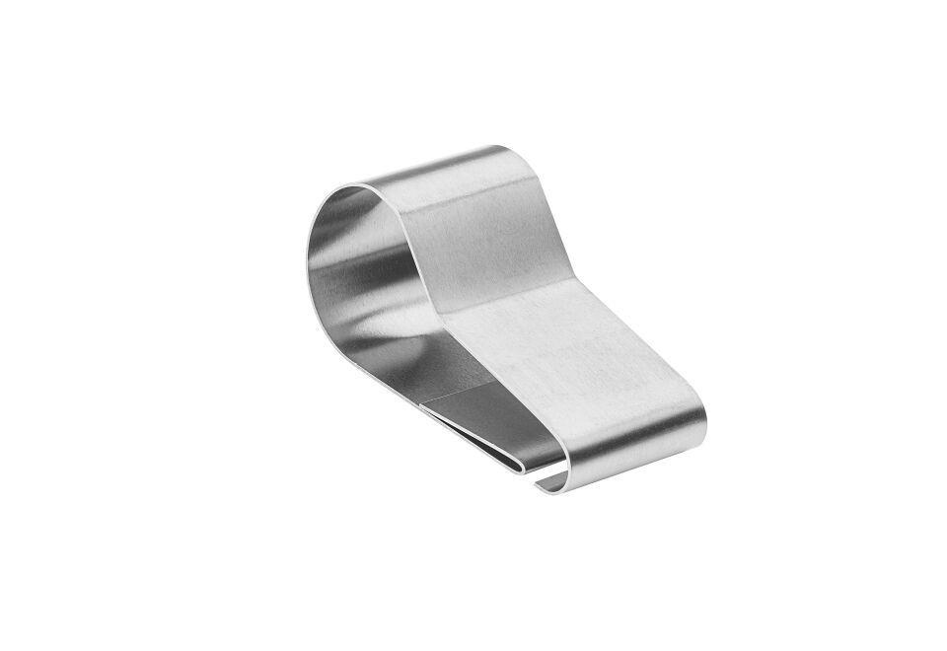

Farbton

silber

Werkstoff

Edelstahl

Breite (mm)

20,00 - 22,00

Länge (mm)

46,00 - 55,00